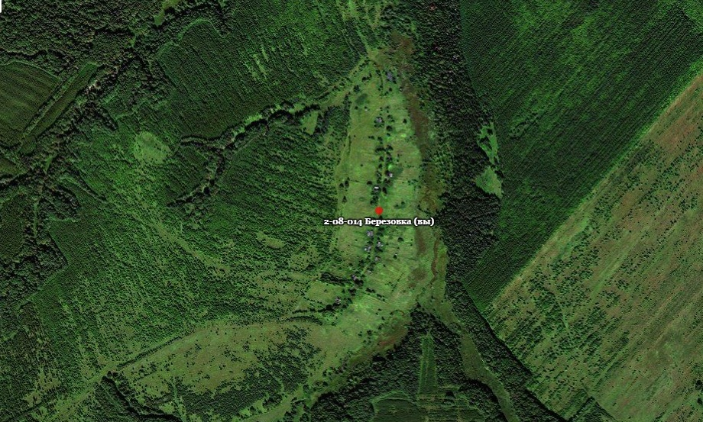
Деревня Березовка.

Впервые упоминание о д.Березовская, Березиха, Березовка я нашла в «Списке населенных мест Вятской губернии» за 1802 год.

Список населённых мест Вятской губернии 1802 г.

№ (код) | Название ? | Округа | Волость | Душ муж. пола ? | Дворов
0306004 | Вновь Березовская | Котельнитская округа | Окатьевская волость | 22 | 9
 |  |  |  | 14 | —
Источник: 1. ЦГАКО. Ф. 538. Оп. 22. Ед. хр. 48.

Список населённых мест Вятской губернии 1859-1873 гг.

№ | Название | Положение | Уезд и стан | Местность | Дворов | Мужчин | Женщин | Всего жителей
6354 | Березовская | при рч. Березовке | Котельнический уезд,  Стан 2 | По правую сторону Староустюжской коммерческой дороги из Вятки в Устюг | 17 | 65 | 72 | 137

«Книга Вятских родов» В. А. Старостина
Реестр селений и жителей на 1891 год.
№ | Название селения | Губерния, Уезд, Волость, Общество | Приход | Семей | Жителей | Промысел или занятие
8032 | Березовская; Березовиха | Вятская губерния, Котельнический уезд,  Петровская волость, Поповщинское общество | с. Окатьево, Благовещенская ц. | 30:  15 семей Бовыкины;  15 семей Дубровины | 174 | извоз; дровяник
Сословие – государственные крестьяне
Народность - русские
Промыслы или занятие – земледелие, скотоводство, извоз

Список населённых мест Вятской губернии по переписи населения 1926 г.

№ | Род | Название | Уезд и волость | Сельсовет | Расст. до ВИК | Крест. хоз-в | Проч. хоз-в | Всего хоз-в | Муж. | Жен. | Всего
2-08-014 | дер. | Березовка (вы), Березовская | Котельнический уезд,  Спасская волость | Березовский | 21 км | 31 | — | 31 | 76 | 82 | 158

Списки населённых мест по материалам Всесоюзной переписи населения 1939 года

№ (код) | Тип | Название ? | Регион | Район | Сельсовет |  |  |  | Отдельно стоящие  жилые строения (1938 г.) ?
  Наличное население по переписи 1939 г. ?
  Мужчин | Женщин | Обоего пола
1410203004 | деревня | Березовка | Кировская область | Даровской район | Березовский с/с (ц.) | 66 | 70 | 136 | 1. свинарник колхоза «Земледелец»; 2. дом Березовского сельсовета

Список населённых пунктов Кировской области на 01.01.1950 г.

№ (код) | Тип | Название | Район | Сельсовет | Хозяйств | Нал.население | Примечание ? | Источник
110301 | деревня | Березовка | Даровской район | Березовский сельсовет | 36 | 122 |  | 1, л. 190

Список населённых пунктов Кировской области по данным Всесоюзной переписи населения 1989 года

№ (код) | Тип н.п. | Название | Район | Сельсовет |  |  |  | хозяйств
  Наличное население
  Всего | Мужчин | Женщин
131504 | деревня | Березовка | Даровский район | Окатьевский сельсовет | 7 | 2 | 5 | 4

Д.Березовская Деревня Березовка относилась к Березовскому сельсовету, в 1958 году сельсовет вошел в состав Окатьевского сельсовета.
Неизвестно, кто дал такое красивое название нашей деревне – Березовка. Быть может от речки Березовка, что течет неподалеку?
По состоянию на 1 января 1955 г. в деревне насчитывалось 30 домовладений, проживало в них 98 человек, в том числе:
Мужчин – 24
Женщин – 43
Детей – 31
Местонахождение деревни
В 1859 – 1873 гг было записано так: «По правую сторону староустюжской коммерческой дороги из Вятки в Устюг д.Березовская».
В данное время можно сказать так: д. Березовка на расстоянии 2,4 км от д. Поповщина на трассе Кобра-Окатьево.
В 30-40 гг на въезде в деревню находилось сепараторное отделение, или пункт приемки молока, попросту называли его «молоканка». Но к середине 1950-х годов здание и оборудование были куда-то перевезены.
В конце деревни был конный двор, за лесом старый свинарник, который существовал до середины 1960-х годов. За речкой на пригорке располагалось здание, где находился Березовский сельский совет и клуб. Сельсовет объединял 17 близлежащих деревень: Анчижата, Барановы, Бахаревщина, Березовка, Жубрилята, Казаковы, Калинечана, Ковины, Мишонки, Носовщина, Омелехичи, Поповщина, Проничи, Синтери, Смирновы, Татенки, Кузюк.
На территории Березовского с/с существовали 4 сельхозартели: «Земледелец»- куда входила д.Березовка, «Мирный труд», «Имени Орджоникидзе», «Имени Красина».
Жертвы политических репрессий из д.Березовка.
Бовыкин Иван Яковлевич, Родился в 1900, Кировская обл., Даровский р-н, д. Березовка
Национальность: русский
Проживание: Омская обл., Называевский р-н, совхоза "Искра"
Занятие: Бухгалтер рабкоопа.
Арест: 08.03.1938
Обвинение: по ст. 58-10 УК РСФСР
Осуждение: 14.03.1938, Тройка при УНКВД по Омской обл.
Приговор: 10 лет ИТЛ. 11.11.1939 г. УНКВД по Омской обл дело прекращено за недоказанностью обвинения. Реабилитирован 14.07.2000 Прокуратурой Омской обл.на основании Закона РФ.
Бовыкин Агафон Федорович Родился 1886, Кировская обл., Даровский р-н, д. Березовка, Березовский с/с
Национальность: русский
Проживание: Кировская обл., Даровский р-н, д. Березовка, Березовский с/с
Занятие: колхозник.
Обвинение: по ст. 58 п. 10 УК РСФСР
Осуждение: 08.12.1943, Кировский облсуд
Приговор: 8 лет лишения свободы с конфискацией имущества. Реабилитирован 31.10.1989 г.
В годы Великой Отечественной войны мужчины деревни ушли на фронт защищать нашу Родину от немецко-фашистских захватчиков. К сожалению, не все бойцы вернулись к своим родным и встретили День Победы.

Привожу поименный список погибших воинов д.Березовка 1941-1945 годов.
- Бовыкин Василий Иванович – погиб 21.01.1944 г.
- Бовыкин Степан Петрович – пропал без вести 29.03.1943 г.
- Бовыкин Илья Дмитриевич – пропал без вести в январе 1942 г.
- Бовыкин Михаил Алексеевич –пропал без вести
- Бовыкин Степан Кузьмич – пропал без вести в мае 1942 г.
- Бовыкин Илья Архипович – умер от ран 14.09.1943 г.
- Бовыкин Михаил Ильич – пропал без вести
- Дубровин Александр Григорьевич – умер от ран 07.08.1941 г.
- Дубровин Александр Федорович – убит 01.10.1942 г.
- Дубровин Михаил Ефимович – погиб в бою 22.07.1942 г.
- Дубровин Василий Ильич – погиб 05.12.1942 г.
- Дубровин Григорий Григорьевич – умер от ран 27.04.1945 г.
- Онучин Григорий Алексеевич – погиб 23.03.1944 г.
- Гущин Иван Петрович – пропал без вести 12.07.1943 г.
- Бушуев Алексей Константинович – погиб в бою 07.12.1941 г.
- Дубровин Иван Николаевич – убит 25.11.1942 г.

Здесь захоронены:
Дубровин Иван Николаевич Дубровин Михаил Ефимович
Калининская область, г.Калуга
Нелидовский район,
Д.Б.Каменка
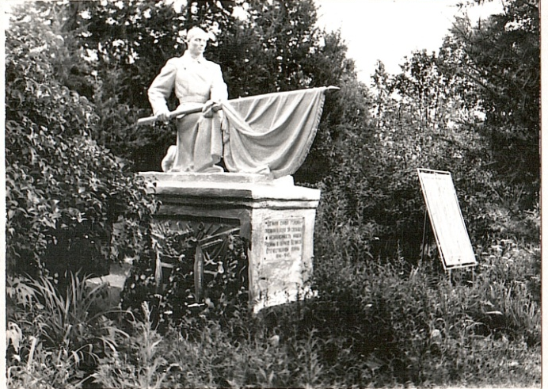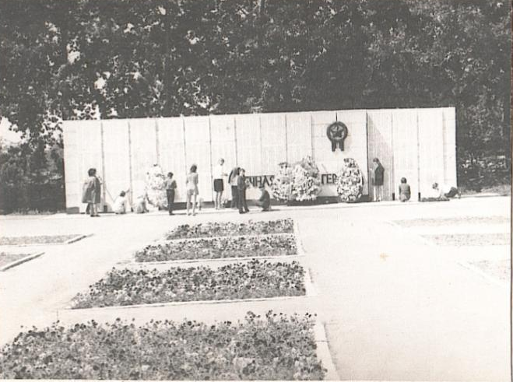
Пройдя через все ужасы войны домой живыми вернулись :
Бовыкин Федор Алексеевич
Дубровин Ефим Никифорович
Карманов Николай Николаевич
Дубровин Андрей Гаврильевич
Смирнов Алексей Трофимович
Бовыкин Василий Зиновьевич (впоследствии скончался от ранений, полученных на войне)
Огромную цену за Победу заплатили наши деды и отцы, и только благодаря их героизму мы живы.
Война особенно осложнила обстановку в сельском хозяйстве, когда мужчины ушли на фронт. В деревне остались старики, вдовы и подростки, все работали от темна до темна, недоедая и недосыпая, однако никто не сетовал на судьбу, все думали только о Победе.
Вера Васильевна Смирнова села на трактор, заменив соседа, ушедшего на фронт. Колхозники передавали свои сбережения на строительство самолетов и танков. Так за один только день в колхозе «Земледелец» Березовского с/совета (напомню, в этот колхоз входила и наша деревня) было собрано на постройку боевых самолетов 25 тысяч рублей.
Тяжелый военный и послевоенный периоды ознаменовались сокращением численности населения деревни, так, если в 1939 году население составляло 136 человек, то на 01.01.1955 года – 98 человек, из них:
Женщин – 43
Мужчин – 24 ( в т.ч. трудоспособного возраста – 9 человек)
Постепенно жизнь в деревне налаживалась. Жили небогато, но дружно. Чтоб прокормить семью, держали много скота в личных хозяйствах. Коровы, телята, овцы, свиноматки с поросятами.
6 семей в деревне – многодетные.
Так Дубровины Андрей Гаврилович и Екатерина Ивановна воспитали 8 детей.
Кармановы Николай Николаевич и Акулина Пантелеевна – 7 детей.
Бовыкины Федор Алексеевич и Матрена Федоровна – 6 детей.
Дубровины Александр Лазаревич и Анна Алексеевна – 5 детей.
Бовыкины Виталий Алексеевич и Лидия Григорьевна – 4 детей.
Смирновы Алексей Трофимович и Вера Васильевна – 4 детей.
В 1950 году в результате укрупнения сельхозартелей Березовского с/с образовался колхоз «Путь к Коммунизму», председателем которого был избран Созинов У.С.
В 1954 г здание, в котором располагались клуб и сельсовет, было перевезено в д.Поповщина, а в марте 1959 года Березовский и Окатьевский сельсоветы объединены в один – Окатьевский.
Колхоз «Путь к коммунизму» в 1958 году вошел в состав колхоза «1-е Мая».
Жители деревни, в основном мужчины, работали в полеводстве: занимались заготовкой кормов, развозили навоз на поля, выращивали картофель, лен, зимой - ремонтировали хозинвентарь.
Женщины работали в животноводстве. Все животноводческие объекты, кроме конного двора, были построены в д.Бахаревщина, что в 1,5 км от нашей деревни.
В 50-е годы там находилась птицеферма, телятник, а с 1970 г вплоть до 1980 г - молочно-товарная ферма.
На телятнике, а потом и на МТФ работали Бовыкина Д.Д. и Дубровина А.А. Старшей дояркой на МТФ была Столбова Л.А. после ее ухода на пенсию к ним присоединилась Бовыкина Л.Г.
Мы, дети, ходили на учебу в Ковинскую 8-летнюю школу. Каждый год осенью работали на уборке льна и картофеля.
Все колхозники работали старательно. Двое из них за добросовестное отношение к труду и высокие производственные показатели были удостоены высоких наград.
Это Бовыкина Дарья Дмитриевна, проработавшая в животноводстве рабочей, телятницей, дояркой 33 года. Награждена медалями «За трудовое отличие» в 1973 году, «За доблестный труд» в 1995 году, имеет знак «Победитель соцсоревнования» в 1973 году, в 1996 году ей присвоено звание «Ветеран труда».
Дубровин Александр Лазаревич, отработавший в колхозе более 40 леи, из них 37 лет на гусеничном тракторе ДТ-54, затем ДТ-75. Награжден медалями «За доблестный труд» в 1973 году, «За трудовое отличие» в 1976 году. Присовено звание «Почетный колхозник» в 1980 году и звание «Лучший механизатор».
В начале 1970-х годов в деревне проживало 50 человек в 20 домах, и примерно с этого времени идет постепенное угасание деревни: старики умирают, молодежь уезжает.
В 1989 г. в деревне осталось 4 хозяйства: Бовыкина Д.Д.и Карманов И.П.; Дубровины А.Л.и А.А.; Смирнова В.В. и Бовыкины В.А. и Л.Г.
Первые две семьи переехали в д.Левины Окатьевского с/с, Смирнова В.В. – в село Окатьево.
Последними покидают деревню Бовыкин В.А.и Бовыкина Л.Г. В 1996 году они переезжают в д.Бобровы.
26 декабря 2000 года решением Кировской областной Думы №40/222 д. Березовка (Березовская) Даровского района снята с учета.
Соболева Т.А., июль 2024 г.

ПРИЛОЖЕНИЯ

Деревня Березовка – центр деревни. Первый дом – Бовыкиных Виталия Алексеевича и Лидии Григорьевны, второй дом Кармановых Н.Н. и А.П., далее Дубровиной Устиньи Григорьевны, последний дом Бовыкиной Дарьи Дмитриевны.

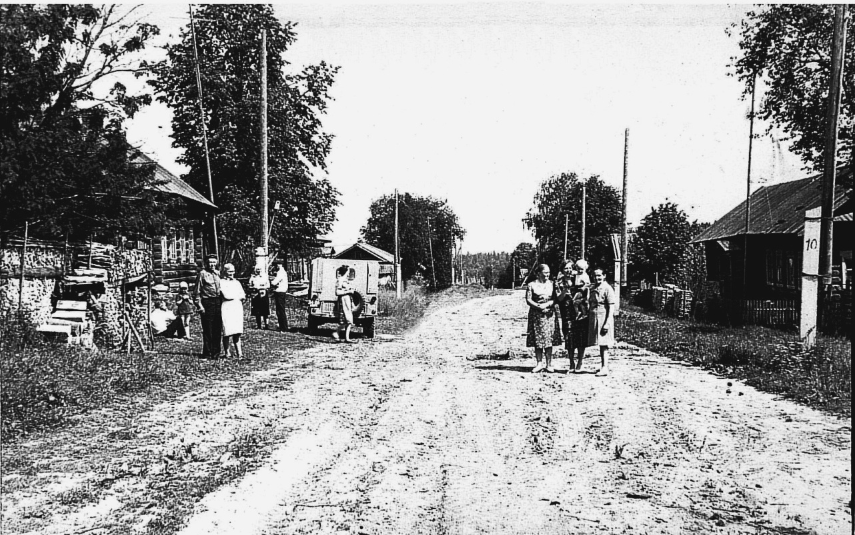
Деревня Березовка. Справа дом Смирновых А.Т. и В.В.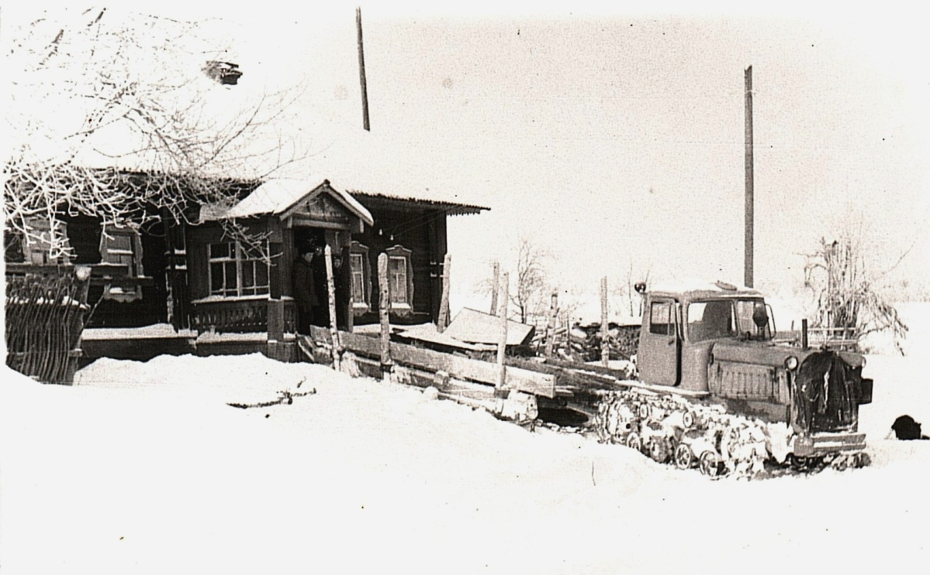
Дом Дубровиных Ефима Никифоровича и Надежда Анифаловны. На тракторе Дубровин А.Л.
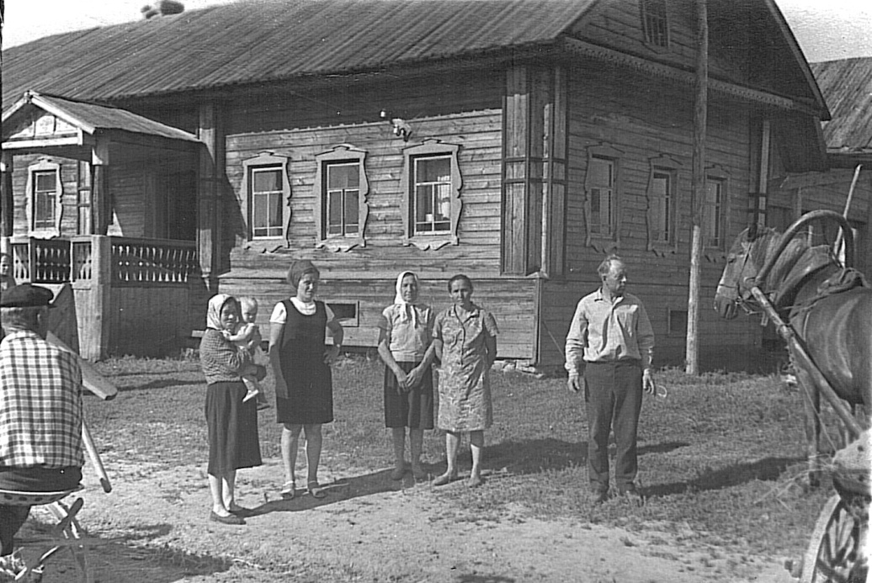
Дом Дубровиных Ефима Никифоровича и Надежда Анифаловны.
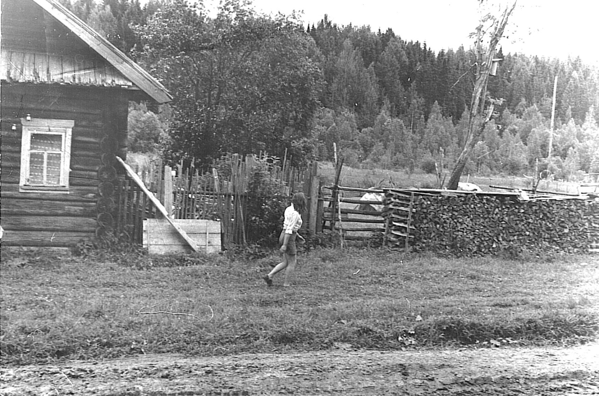
Дом Глубоковских Марии Семеновны
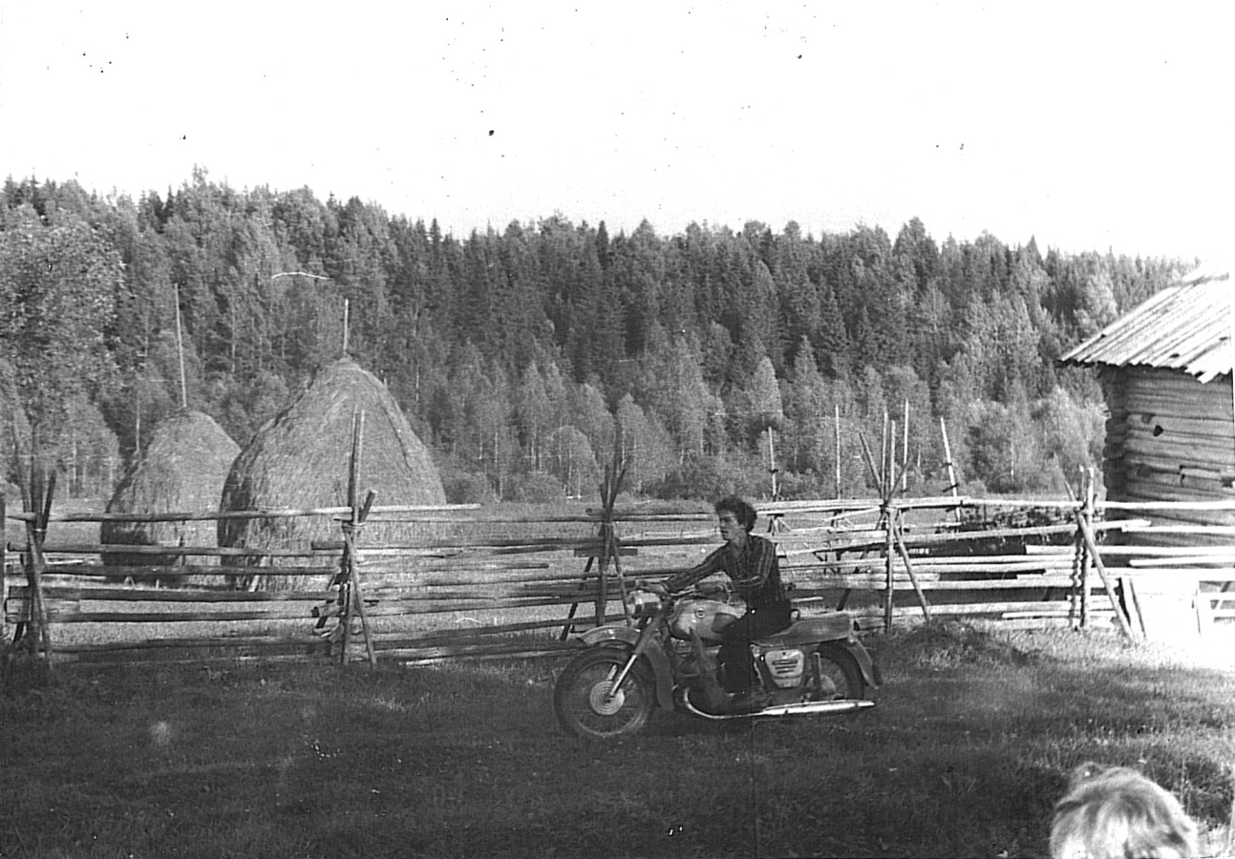
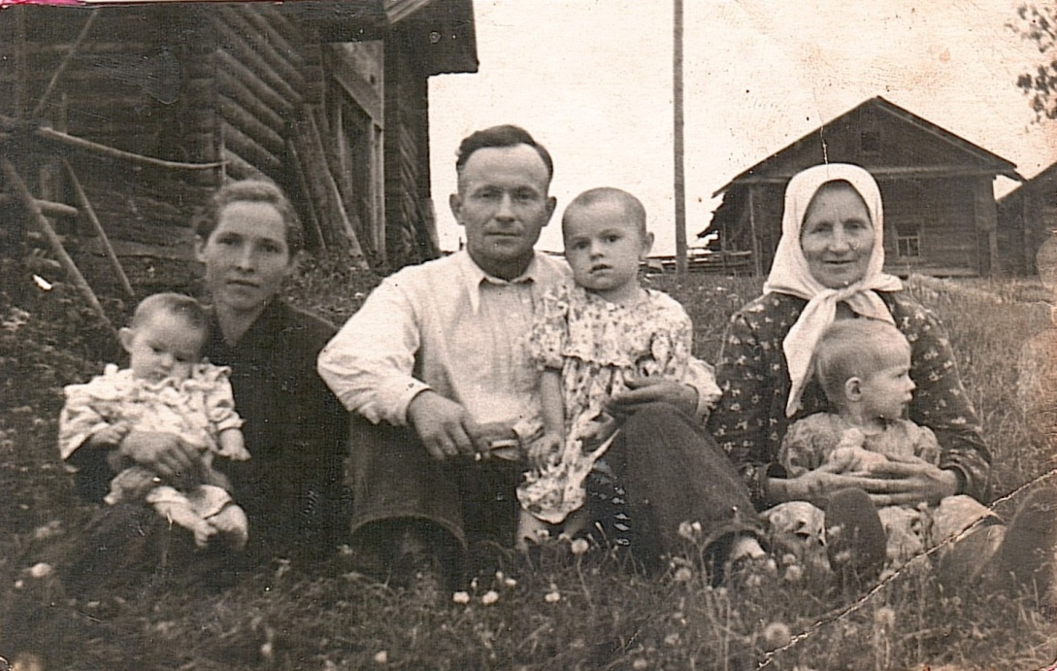
Дубровина Наталья Лаверовна с сыном Александром, снохой Анной и внуками.

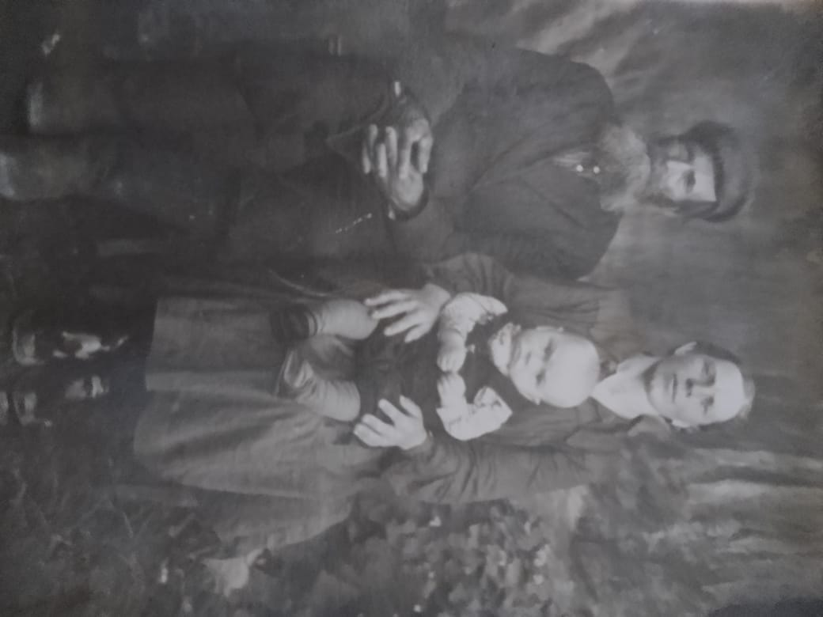
Бовыкин Алексей Фомич со снохой Бовыкиной Лидией Григорьевной и внуком Николаем.
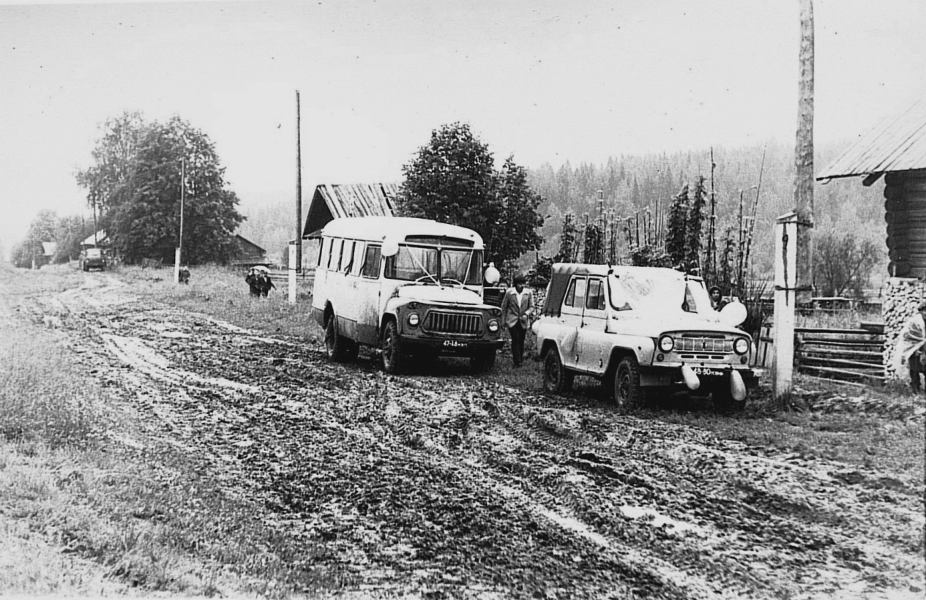
За автобусом дом Дубровиной Прасковьи Александровны, далее дом Бовыкиной Дарьи Тимофеевны. Вдалеке крыша дома Дубровина А.Л.

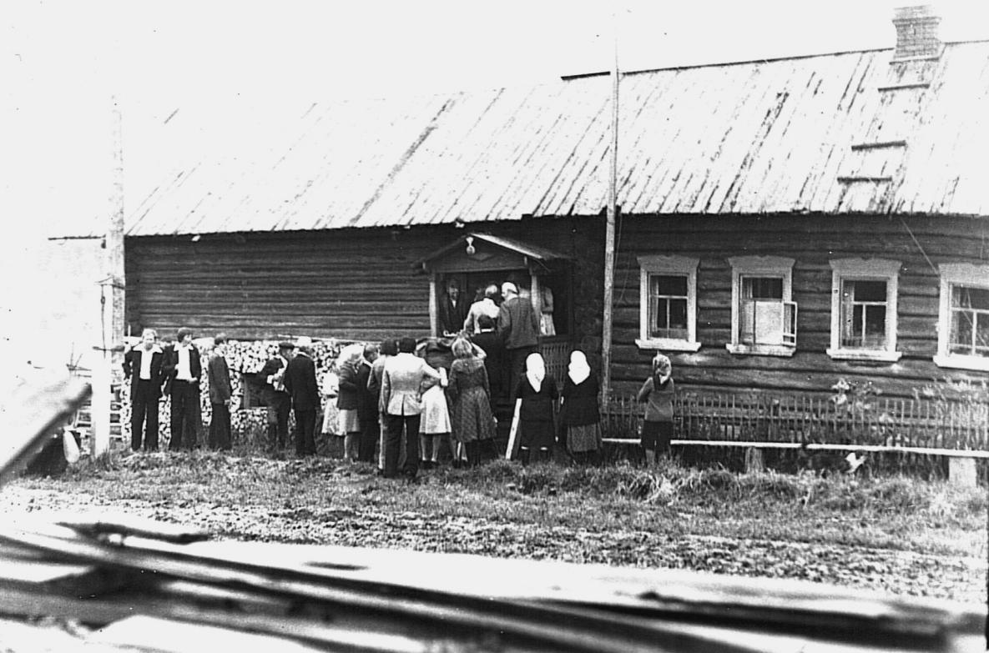
Свадьба дочери Смирновых Алексея Трофимовича и Веры Васильевны Александры
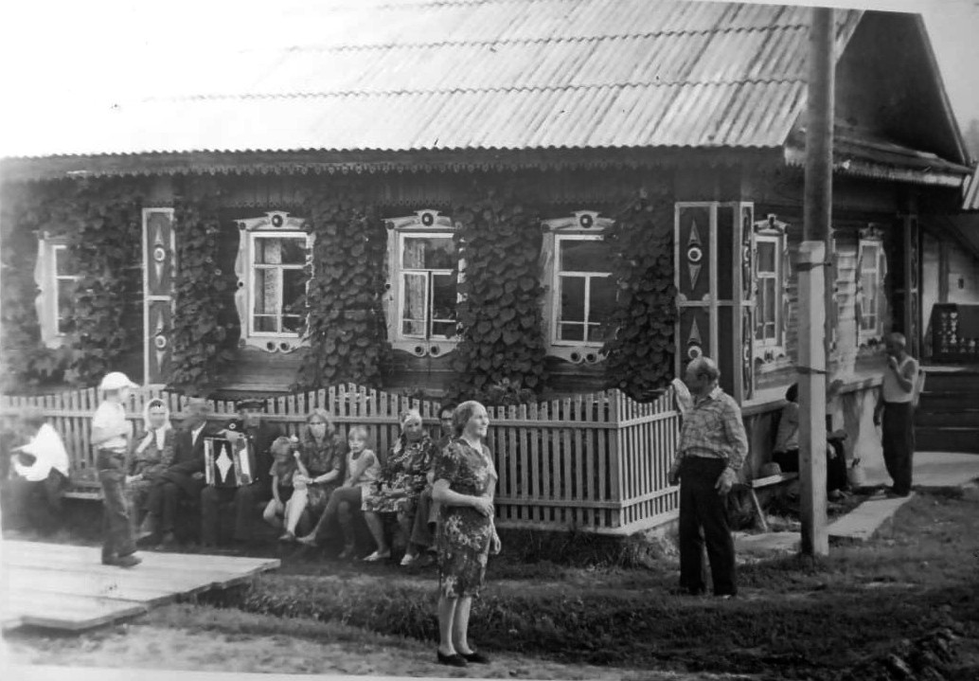
Дом Дубровиных Александра Лазаревича и Анны Алексеевны.
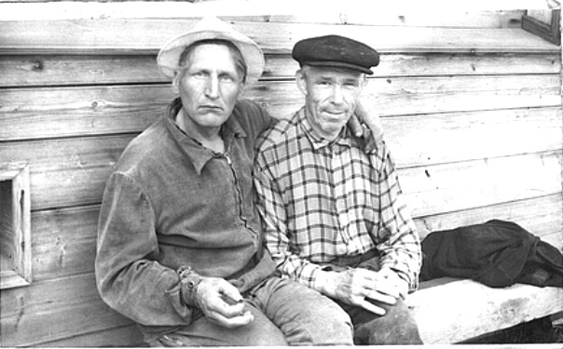
Смирнов Алексей Трофимович, Бовыкин Федор Алексеевич
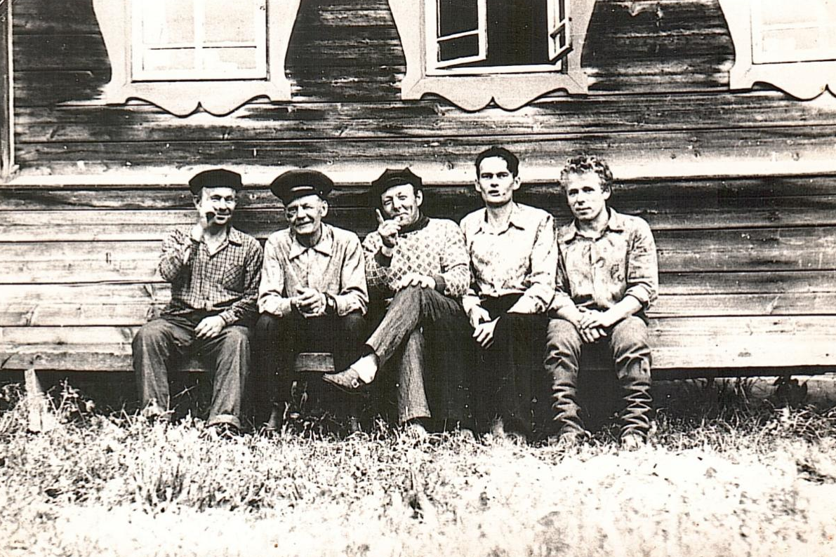
У дома Дубровина Ефима Никифоровича. Слева: Дубровин Александр Лазаревич, Дубровин Ефим Никифорович, Бовыкин Виталий Алексеевич, Дубровин Иван Ефимович, Бовыкин Николай Афанасьевич
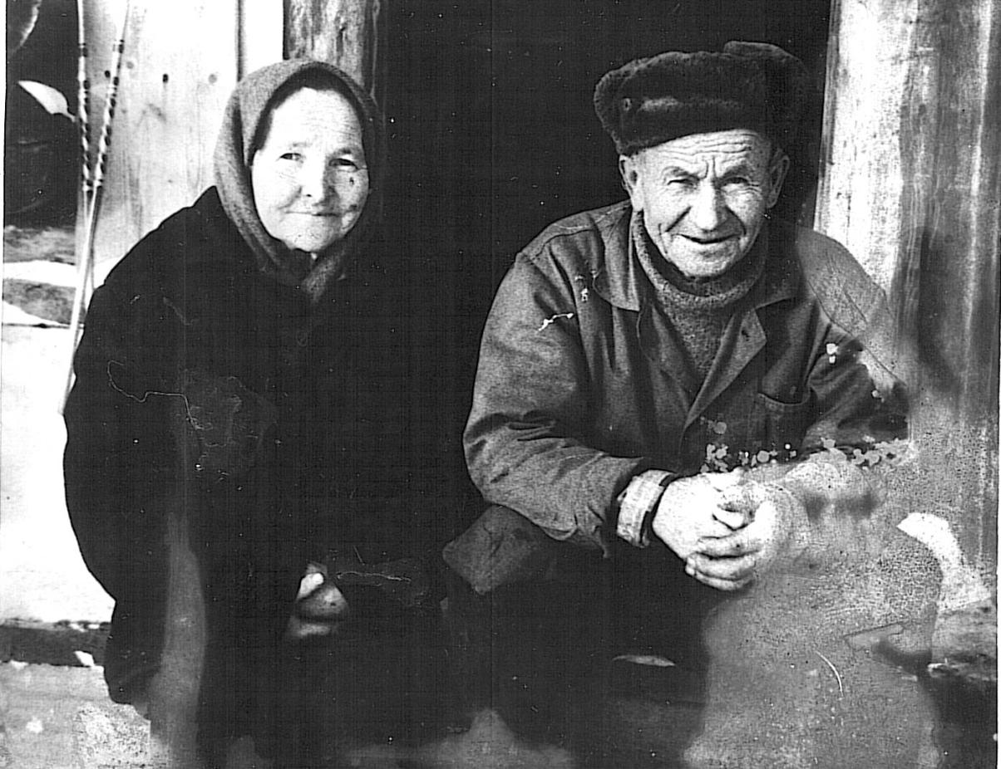
Дубровины Александр Лазаревич и Анна Алексеевна
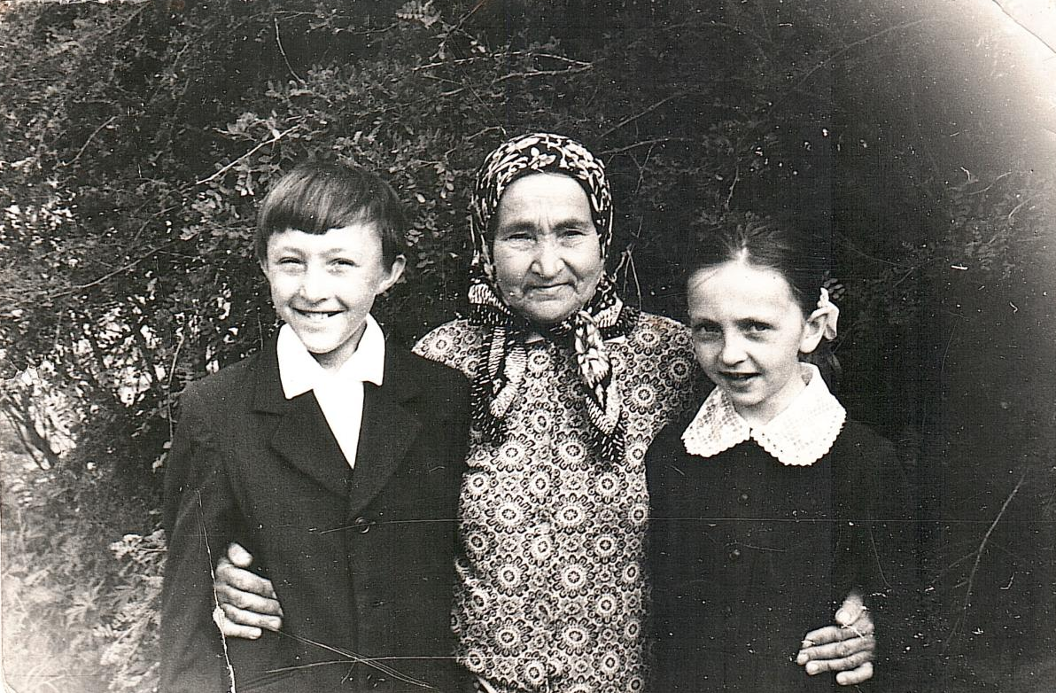
Дубровина Устинья Григорьевна с внуками
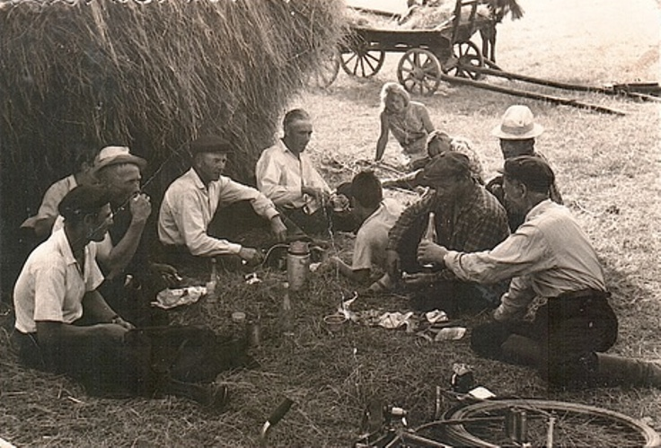
Жители деревни на сенокосе.
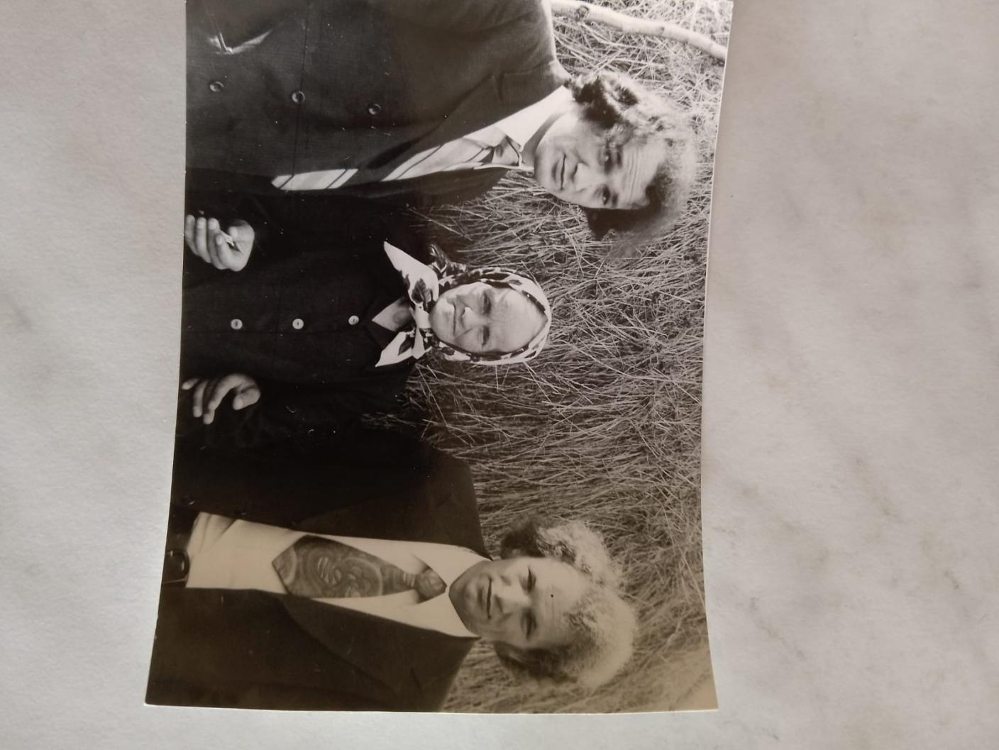
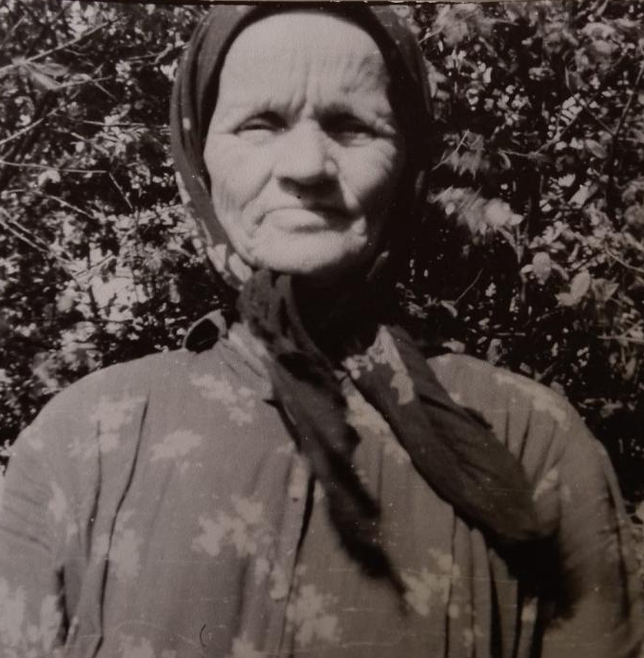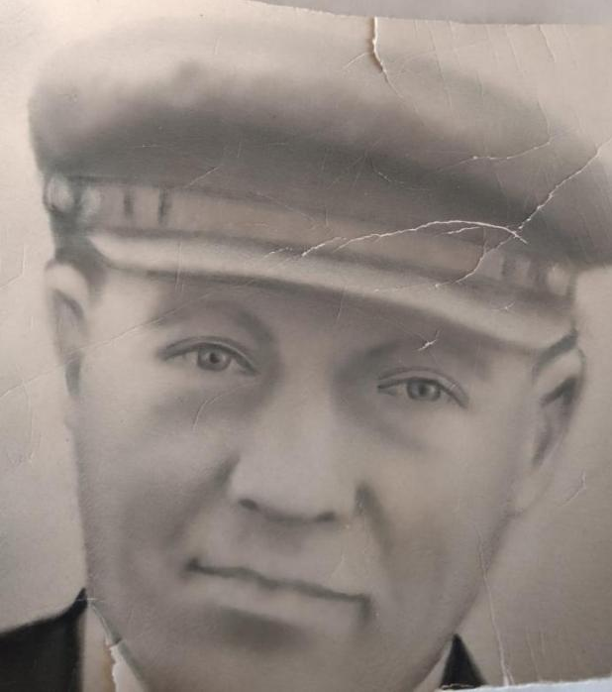
Дубровины Екатерина Ивановна и Андрей Гаврильевич

Дубровина Екатерина Ивановна с сыновьями.
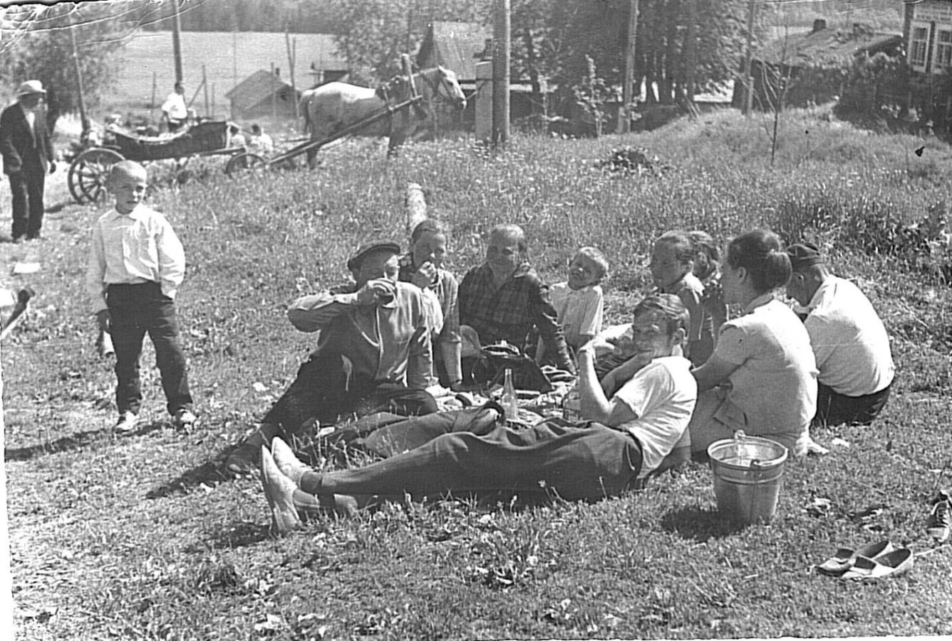
На Михайловской в с.Кобра.
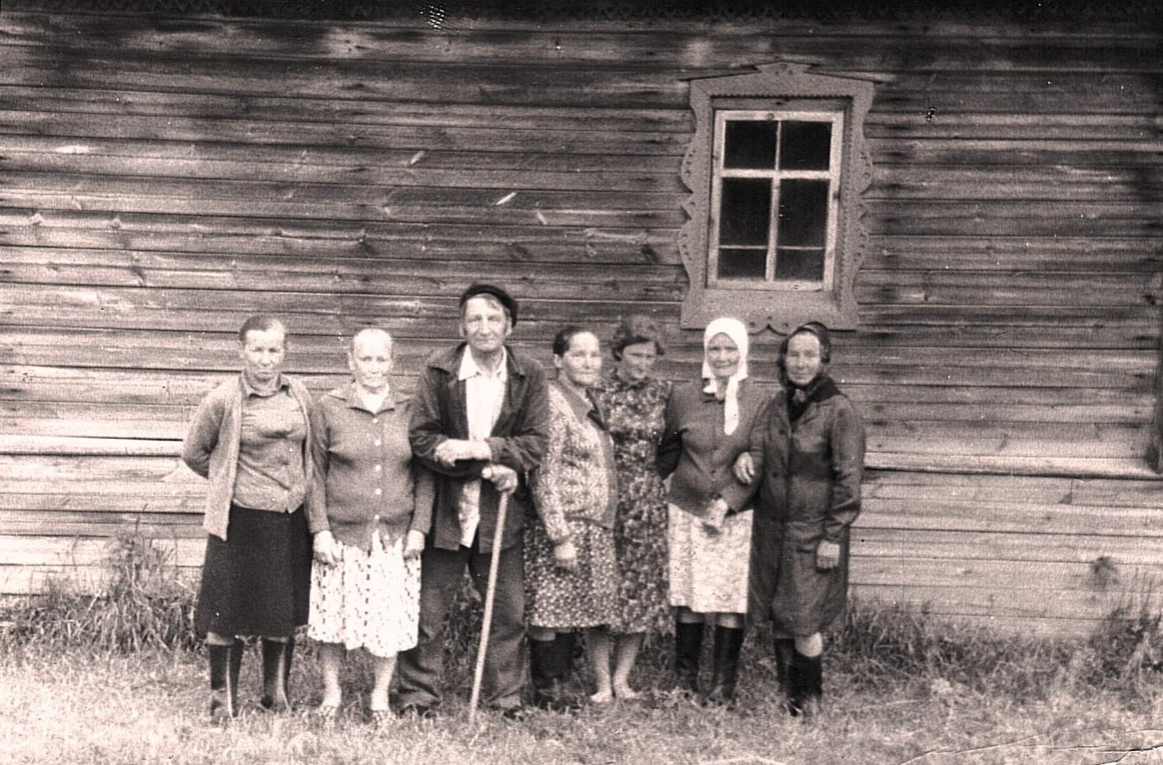
Население деревни. Конец 1970-х гг.

Конец формы

